新时代呼唤工匠精神
【课程大纲】
■ 课程对象：全体员工
■ 课程时长：1天
■ 课程收益：
1、学习工匠精神意义内涵；
2、掌握工匠精神修炼方法；
3、提升企业团队综合素质；
4、增强企业核心竞争能力。
■ 课程特色：
企业教练+情景体验+头脑风暴+角色扮演+分组互动+案例解析
■ 课程内容：
【开营仪式】讲师介绍，团队分组与风采展示，课前热身
【引子案例】8000万人口的国家有 2300 多个世界名牌——是什么原因造就了享誉世界的“德国制造”？
1、德国制造曾经是带有侮辱性的符号
2、珍视“身后名” 不贪“眼前利”
3、一个人身上只做一次生意
4、德国不相信物美价廉
【反思】三个引人深思并永久反思的问题？
1、人为什么活着？
2、活着有什么意义？
3、用什么样的态度活着？

第一讲 何谓工匠精神
1、工匠精神的定义
2、工匠精神的内涵与特点
（1）敬业
（2）精益
（3）专注
（4）创新
3、工匠精神的现实意义
（1）不是奢侈品牌才应该有这样的精神
【案例研讨】英国航海钟发明者：约翰·哈里森
（2）教不会徒弟饿死师傅
（3）当今社会现状，人的幸福在减少，心浮气躁在增加
（4）中国式管理，也需要工匠精神
- 工匠精神不应该是日式管理的代名词
- 热爱你所做的事，胜过爱这些事给你带来的钱
- 精益求精，精雕细琢，跟自己较劲

第二讲 国家为何倡导工匠精神
【思考与讨论】
中国古代的文明是古代那些能工巧匠创造出来的，现在有一种说法：为什么德国人、日本人有工匠精神，而我们中国人没有？
1、现代中国社会工匠精神失传的具体原因？
（1）物质太快了，精神跟不上
【案例研讨】老沈发书
（2）机会太多了，人心太浮躁
（3）小聪明太多，大智慧缺失
【案例研讨】英国学者理查德·林恩智商测试

2、国家倡导工匠精神的意义
（1）“工匠精神”为何写入政府工作报告
（2）时代呼唤工匠精神
【培训总结】小组讨论、分享及老师总结
-----------------------------------------------------
【午休】
【课前热身】团队风采展示，热身操
第三讲 如何培育工匠精神
1、工匠精神之道——树立正确的职业价值观
【案例研讨】“寿司之神”告诉我们何谓具有工匠精神的职业人
（1）热爱工作——工匠精神要求不只为钱，爱工作胜过爱钱；
（2）精益求精——工匠精神要求把工作当“作品”而非“作业”；
（3）注重贡献——工匠精神关注个人能贡献什么；
（4）客户价值——工匠精神用“结果”说话。

2、工匠精神之法——稻盛和夫的“六项精进”
【案例研讨】稻盛和夫如何创建两家世界500强企业？
（1）付出不亚于任何人的努力；
（2）要谦虚，不要骄傲——谦卑之心
（3）要每天反省——吾日三省吾身；
（4）活着，就要感谢——施人慎勿念，受施慎勿忘
（5）积善行，思利他——工匠精神就是双赢；
（6）不要有感性的烦恼——一辈子那么长，不能总把心思花在难过上。

3、工匠精神之术——职业人如何培养工匠精神
（1）精神是环境造就的
事实证明，一支具有优良传统的部队，往往具有培养英雄的土壤，英雄或是优秀军人的出现，往往是由集体形式体现，而不是由个体形式出现。
【案例研讨】华为：在浮躁的时世中坚信常识
（2）成就是态度决定的
人生成功方程式
【案例研讨】张瑞敏讲擦桌子的故事
（3）手艺是磨炼出来的
【案例研讨】德国华凌公司研修
（4）匠心是积累沉淀的
【案例研讨】有赚一亿的欲望，却只有一天的耐心
（5）产品（或服务）是改善出来的
德国货、日本货现在都是品质的代名词，但他们也不是天生就是这样的。
【案例研讨】英雄牌钢笔
（6）伟大是煎熬出来的
一万小时定律
【案例研讨】褚时健与褚橙
（7）品质是严格出来的
- 第一次就把工作做对，重复就是浪费
【案例研讨】杜邦公司的故事
- 日事日毕，日清日高（日清工作法）
“当天的工作当天完成，而且每天的工作质量都有一点儿提高”。如何实现“日事日毕，日清日高”呢？
- PDCA工作法
- 持续改善、永续精进
【案例研讨】丰田公司问题解决法（TBP）
4、工匠精神之用——塑造企业工匠文化
（1）匠心领导者的第一推动力
（2）战略上的“隐形冠军”
（3）顶层设计上“至上而下善待工匠”
（4）决策上“让听得见炮声的人做决策”
【结营仪式】小组讨论与分享、团队颁奖与合影
【经典案例】
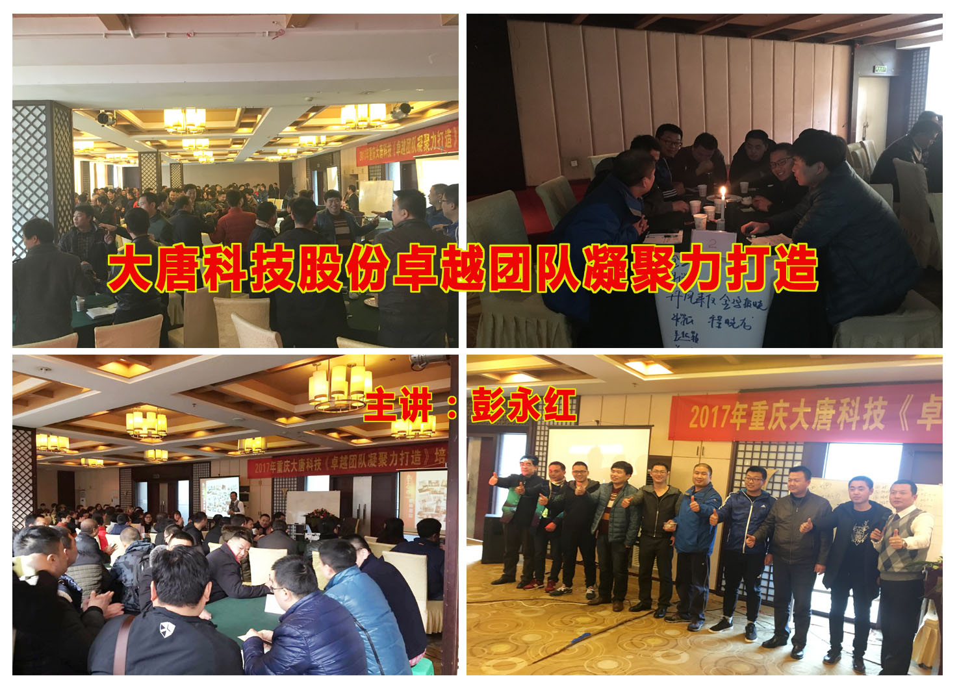 | 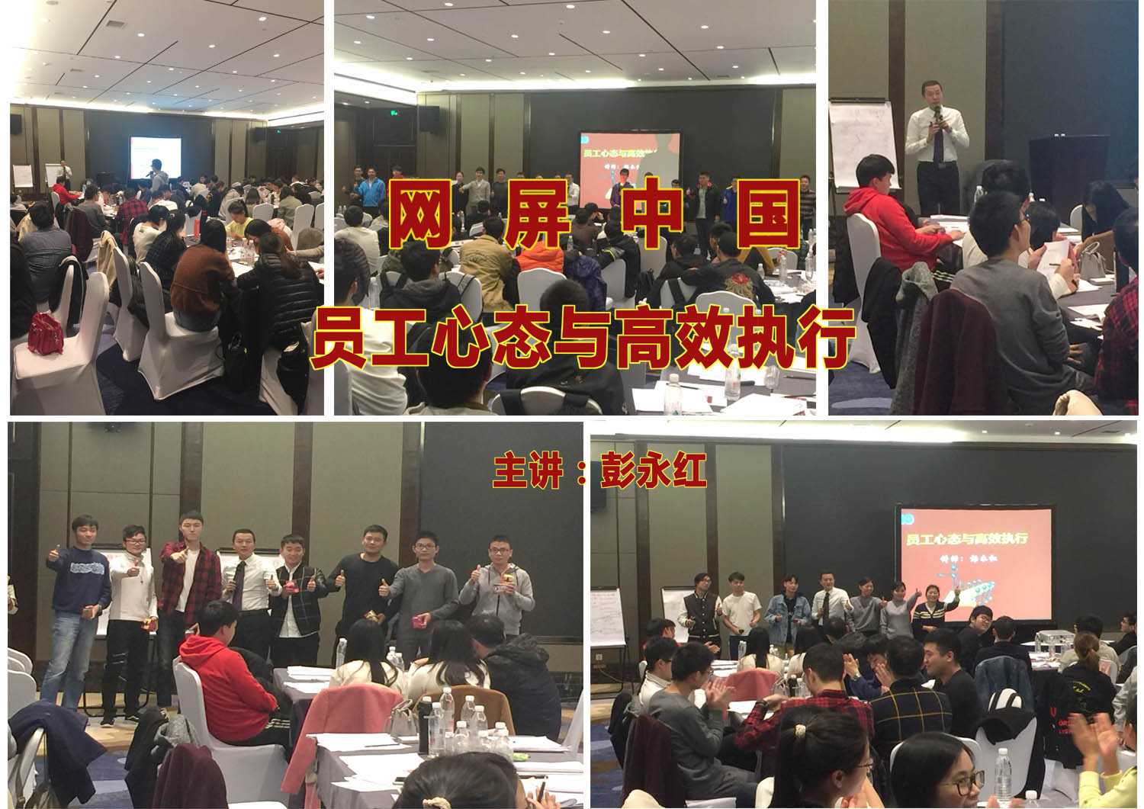
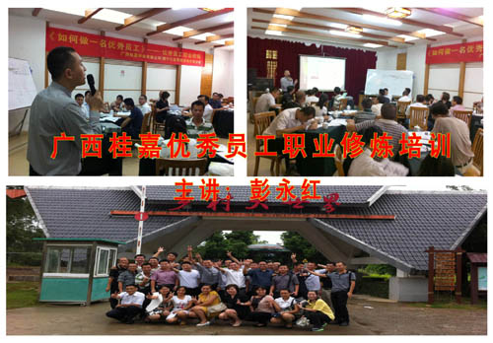 | 